Ornum
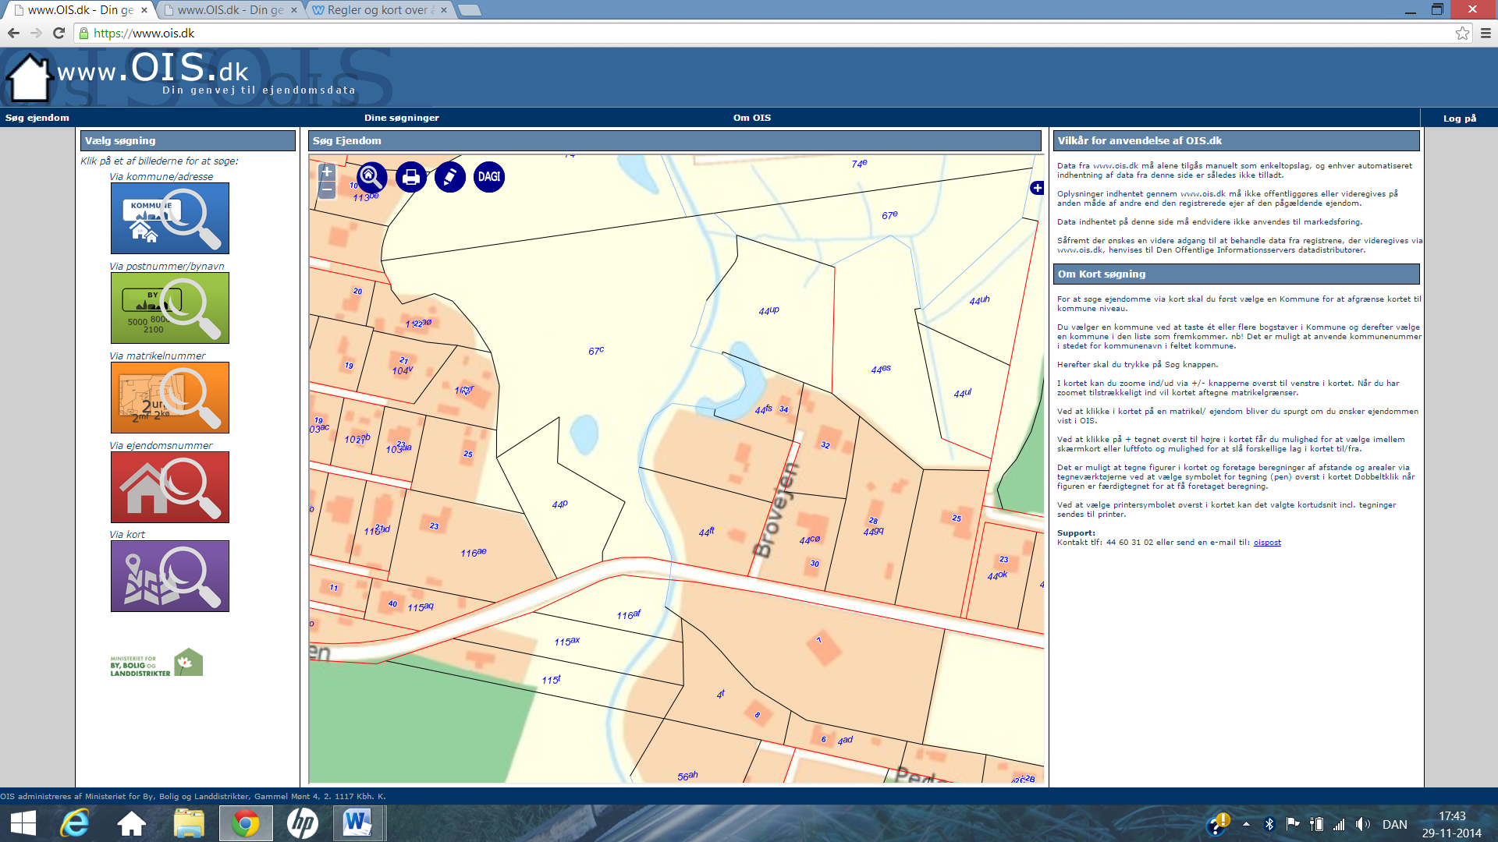

Matrikel nr Sted Ejer Aftale Besøg
2015 2016 2017 2018 2019
109D Ornum Mette Fjellerup, Hans Christiansvej 23 Ja?
108K Ornum Kalundborg kommune Ja?
115t Ornum Steen Christian Lundqvist, Brovejen 11 Ja?
115ax Ornum Jens Kærsgård Henriksen, Brovejn 40 Nej???
116af Ornum Jens Peter Finn Samuelsen, Lauritz Hansensvej Ja
67c Ornum Charlotte Sondh og Anders Clausen, Filipsdalsvej14 Ja
(Charlotte er teamleder i miljø og teknik for b. a. vandløb)

44ft Ornum Ivan og Lise Koch Hansen ?????
44fs Ornum Michael Voss Jensen ?????

